**Предвыборная программа кандидата в депутаты**

**Добрушского районного Совета депутатов**

**по Утевскому избирательному округу № 40**

**Леванцова Артема Игоревича**

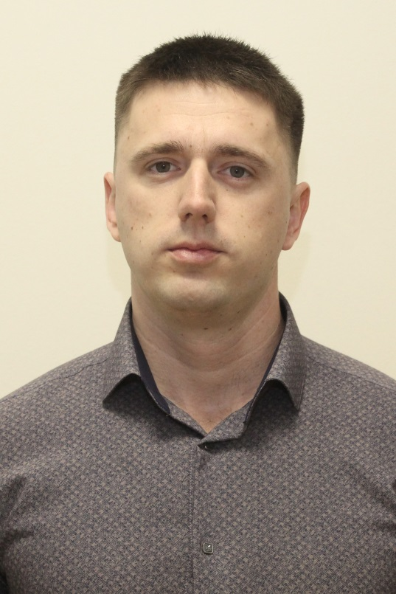

Родился 10 апреля 1994 года в агрогородке Уть, Добрушского района, Гомельской области.

В 2016 году окончил Белорусскую государственную сельскохозяйственную академию в городе Горки.

Трудовую деятельность начал в 2016 году агрономом в открытом акционерном обществе «Утевское» Добрушского района.

С июня 2022 года работает директором открытого акционерного общества «Утевское».

Проживает в агрогородке Борщовка Добрушского района.

Женат. Воспитывает сына.

**Уважаемые избиратели!**

В случае избрания меня депутатом районного Совета депутатов в приоритете будет решение следующих вопросов:

- активно выступать за проведение государственной политики в области строительства жилья на селе;

- работать над закреплением квалифицированных специалистов в сельском хозяйстве;

- улучшать условия жизни через благоустройство территории населенных пунктов округа;

- активизировать работы по проведению ремонтов и улучшению дорожного покрытия в населенных пунктах избирательного округа.

Искренне надеюсь на ваше доверие и поддержку.